刘庄村、友爱村、太平村、东升村、六间房村村庄规划（2021-2035年）

为落实乡村振兴战略，结合村民实际需求，在与新区国土空间总体规划、区级相关专项规划、太平镇国土空间总体规划充分衔接的基础上，我镇组织编制了《刘庄村、友爱村、太平村、东升村、六间房村村庄规划（2021-2035年）》。
刘庄村、友爱村、太平村、东升村、六间房村村庄规划范围2932.77公顷，已严格落实三区三线等村域重要控制线，确定村庄发展定位为依托当地丰富的农田资源，以绿色农业为基础，以产品深加工为支撑，以能源技术为提升。集“特色种植、生态养殖、产品加工、农耕体验、清洁能源”等多功能于一体的具有现代农业特色的美丽村庄。农业空间和生态空间方面，落实永久基本农田保护面积996.79公顷（含基本农田补划0.42公顷）、耕地保有量1285.86公顷、生态保护红线0公顷，并明确了相关管控要求；建设空间方面，明确村庄建设用地总量控制在85.71公顷（含采矿用地45.83公顷）以内，其中农村宅基地规划总量1.67公顷（苏家园村宅基地），并统筹安排了产业用地、村庄必要的公共服务设施用地、交通及市政公用设施用地需求；并从村庄安全和防灾减灾、历史文化保护与乡村风貌塑造、国土综合整治潜力、近期实施项目、规划实施保障等方面进行了分析、要求。
刘庄村、友爱村、太平村、东升村、六间房村村庄规划成果已于2023年12月29日由区政府批复（津滨政函〔2023〕216号《天津市滨海新区人民政府关于同意<刘庄村、友爱村、太平村、东升村、六间房村村庄规划（2021-2035年）>的批复》）。

附件：
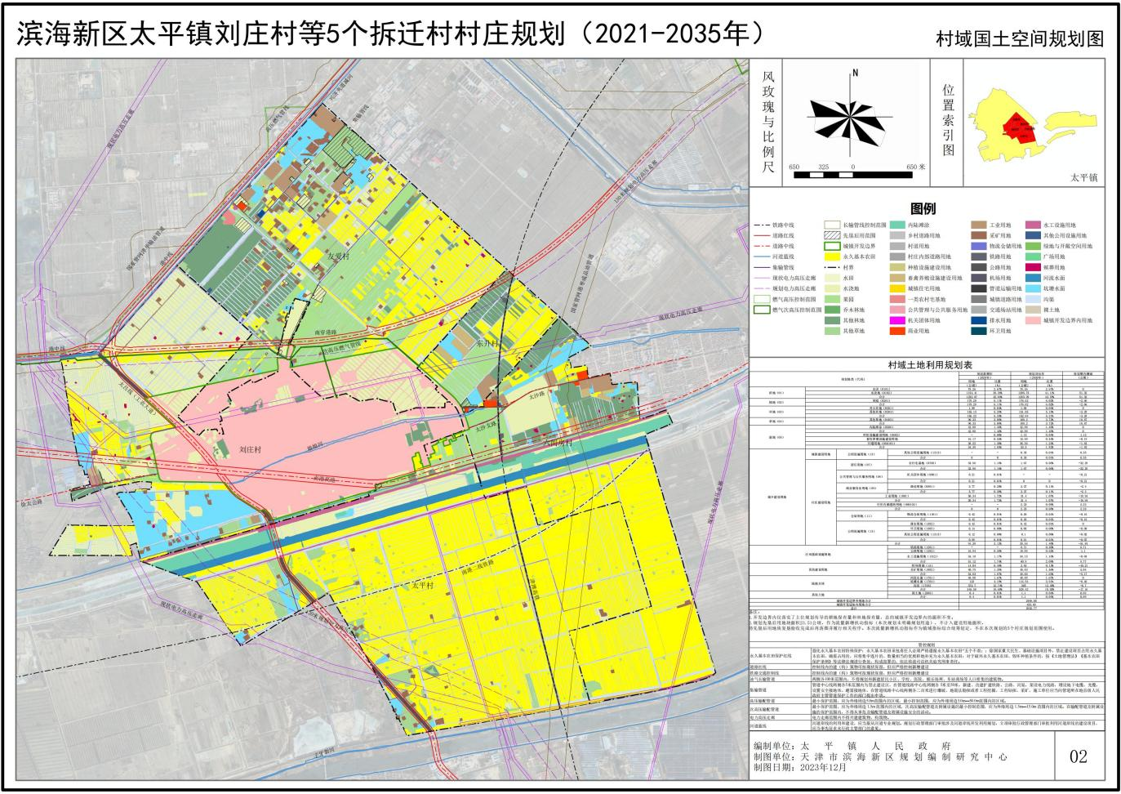
村域国土空间规划图

